Справка
о проведении профилактических мероприятий
о вреде табакокурения, алкоголизма и наркомании
В соответствии с общешкольным планом по профилактике безнадзорности, правонарушений, преступлений среди несовершеннолетних, употребления несовершеннолетними спиртных напитков, наркотических, токсических, психотропных веществ на 2019-2020 учебный год были проведены профилактические мероприятия о вреде табакокурения, алкоголизма и наркомании с участием педагога психолога Дамдынчап С.Д., социального педагога Бичелдей О.Н., школьного инспектора ПДН Суге-Маадыр Д.Х., медицинского работника школы Кочаа Л.М.

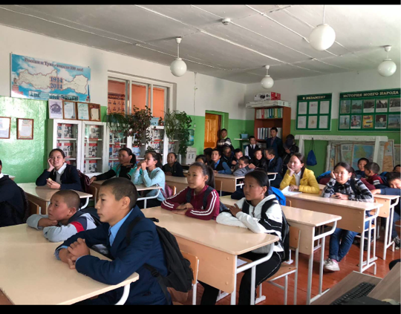
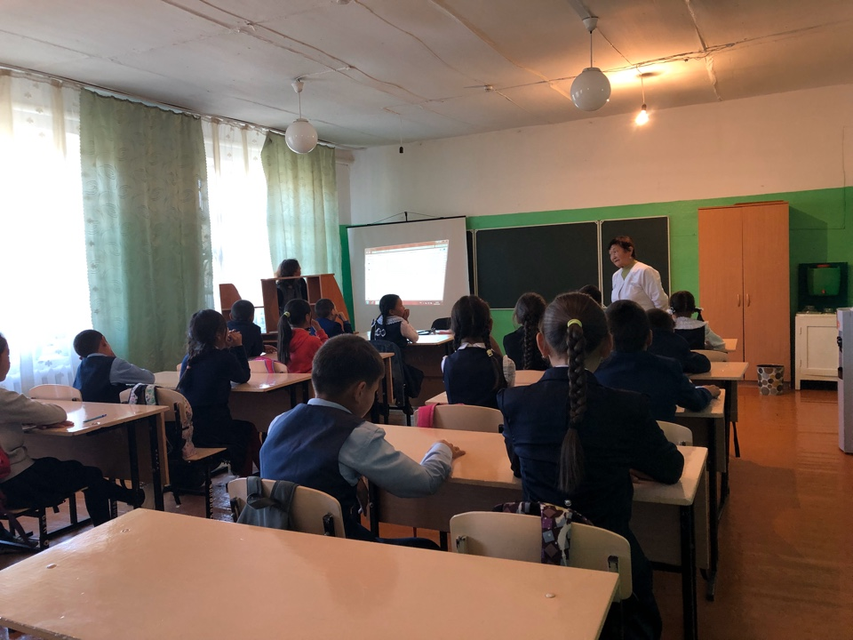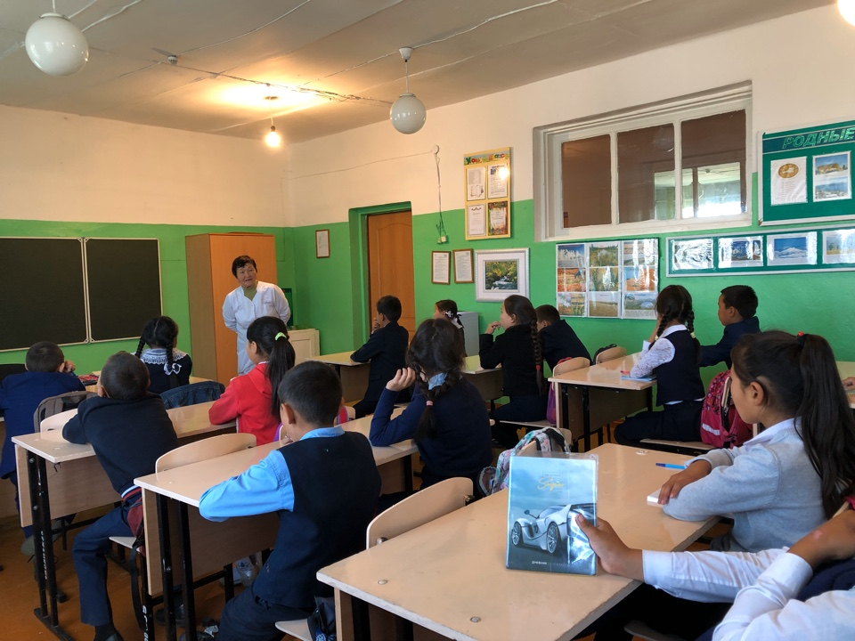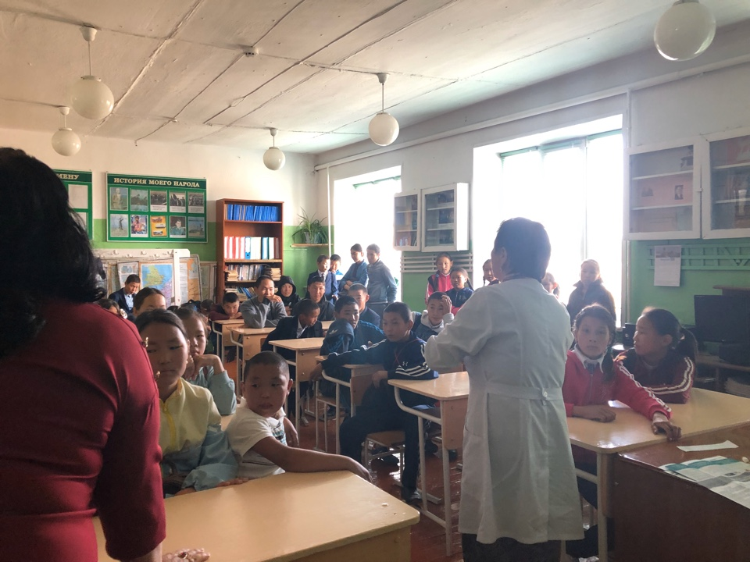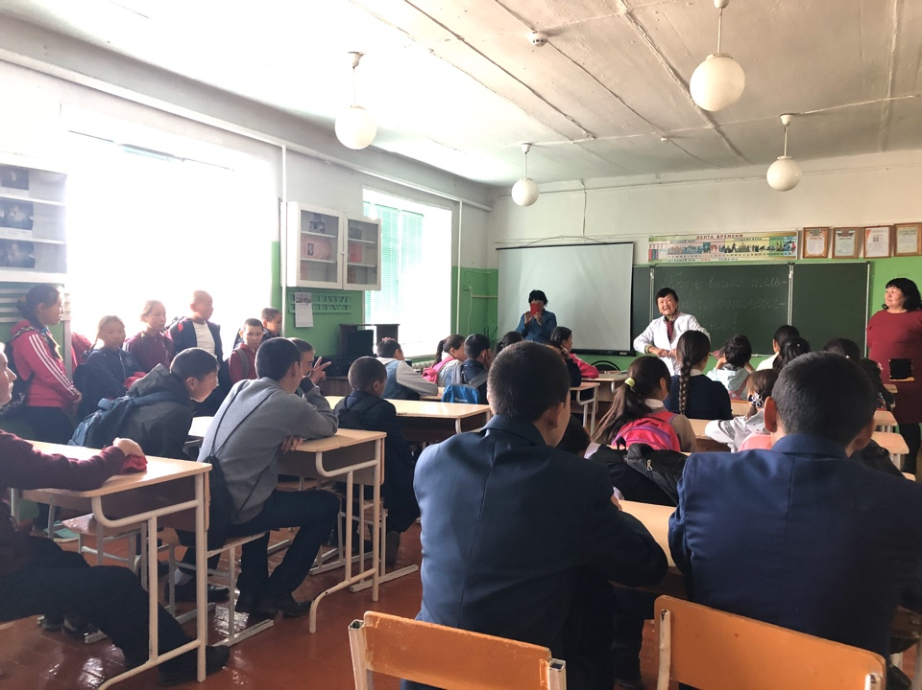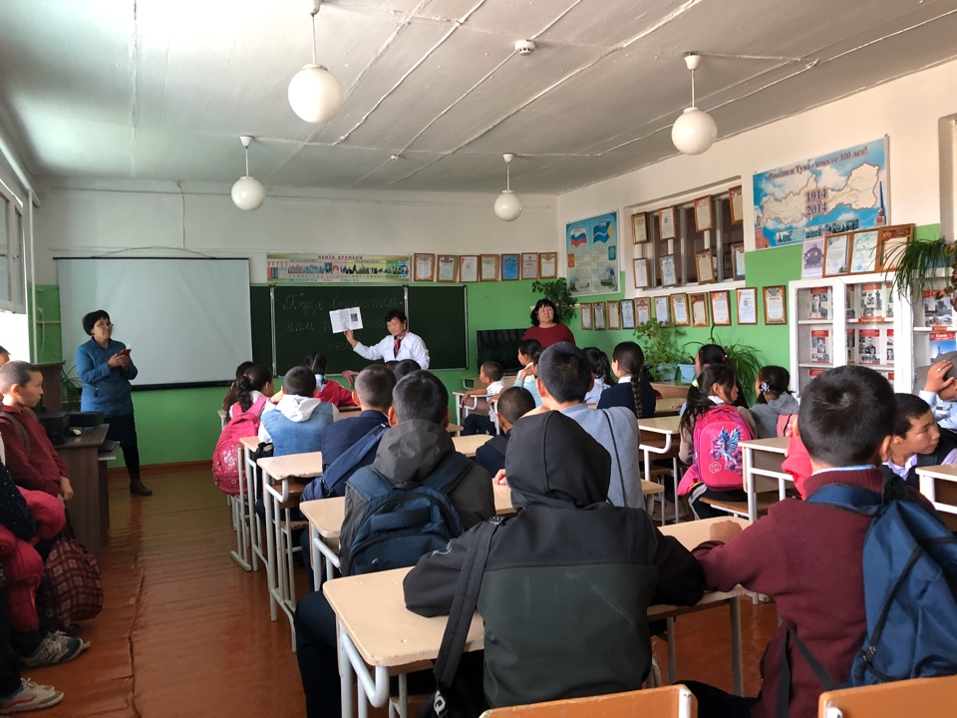

Целью данных мероприятий является формирование негативного отношения к курению, алкоголю и наркотикам; стремлению учащихся к здоровому образу жизни. Цикл мероприятий по профилактике табакокурения, алкоголизма и наркомании включал в себя следующие виды деятельности: классные часы, беседы и лекции специалистов с учащимися 8-9 классов.
Выводы: 1. Профилактика табакокурения, алкоголизма и наркомании прошла в соответствии с планом, была хорошо продумана и организована.
2. Задачи, поставленные перед проведением данной тематики выполнены.
Думается, что информация, полученная учащимися в течение этого дня, принесет положительные результаты.

Зам.директора по ВР:_____________/Хертек Б.С./

